Wyśpiewali Bogu i Ojczyźnie
- czwartek, 12 czerwiec 2014 17:12
- Autor: Ks. Adam Stachowicz
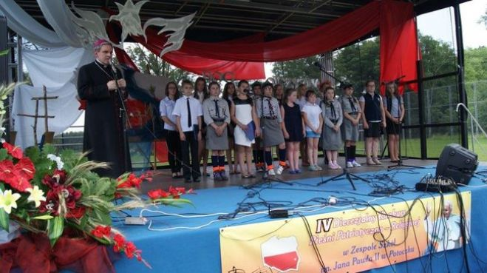
IV Diecezjalny Konkurs Pieśni Religijno – Patriotycznej w Potoczku
Tegoroczny konkurs piosenki przebiegał pod hasłem: „Całe to duchowe dziedzictwo, któremu na imię Polska raz jeszcze przyjmijcie z wiarą, nadzieją i miłością”. - Konkurs i kolejna rocznica nadania naszej szkole imienia Jana Pawła II, jest dla całej społeczności dniem szczególnie ważnym. Cieszymy się, że mogliśmy zorganizować tak doniosłe wydarzenie religijno-patriotyczne, które przywiodło tylu dostojnych gości i dużą liczbę młodzieży - podkreślał Jan Brzozowski dyrektor placówki. W konkursie startowało dwadzieścia trzy zespoły oraz soliści. W rywalizacji uczestniczyli uczniowie szkół noszących imię Jana Pawła II z Diecezji Sandomierskiej oraz szkoły z terenu Gminy Potok Wielki.
Uroczystość rozpoczęła się nabożeństwem ku czci patrona placówki. Poprowadził je ks. Wiesław Surma. Uczestnicy modlitwy uczcili świętego patrona przez ucałowanie relikwii. Następnie odbyły się przesłuchania konkursowe. Wykonawcom podziękował ks. Stanisław Piasecki, miejscowy dziekan.
W kategorii soliści zwyciężyły: Liliana Bonarska ze Szkoły Podstawowej nr 9 w Tarnobrzegu i Justyna Lenart z Gimnazjum w Potoczku. Natomiast w kategorii zespoły: Publiczna SP w Pysznicy i Gimnazjum nr 2 w Stalowej Woli.
Uczestników konkursu odwiedził bp Krzysztof Nitkiewicz, który pogratulował młodym talentów oraz zachęcał do dalszego pielęgnowania tradycji patriotycznych i religijnych oraz odkrywania korzeni swojej Ojczyzny i narodowej tożsamości.
Podczas uroczystości szkoła w Potoczku otrzymała medal „Opiekuna Miejsc Pamięci Narodowej”. - Odznaczenie, które otrzymujecie to przede wszystkim ogromna nauka o tym, jak wiele zawdzięczamy Bożej Opatrzności i niezliczonym bohaterom naszej historii, zarówno tym znanym z podręczników, jak i tym, którzy poświęcili swoje życie dla wolnej Rzeczpospolitej - podkreślał Waldemar Podsiadły, sekretarz Wojewódzkiego Komitetu Ochrony Pamięci Walk i Męczeństwa w Lublinie przekazując odznaczenie.
Wszystkim zebranym i organizatorom podziękował Jerzy Pietrzyk Wójt Gminy Potok Wielki. Całość spotkania zakończył montaż słowno – muzyczny pt. ”Jedną drogą dziś kroczymy” przygotowany przez uczniów miejscowej szkoły. Uczniowie złożyli także kwiaty przy tablicy upamiętniającej aspiranta Stanisława Korczaka, zamordowanego w 1940 r. w Twerze. Przed zebranymi wystąpił również zespół „Stanianki”.

